1. 研究背景及意义

氢具有体积轻、含量丰富、对环境友好，唯一的产物只有水的特点。除此之外，氢还具有可再生性、可大规模储存、较高的燃烧热值、燃烧稳定性好及存在形式多等优点氢能作为一种代表性的可再生清洁能源。高效、安全的氢储存及运输是氢燃料电池汽车发展的关键所在。保守估计，2050年氢在我国终端能源体系占比约10%，2060年占比将达约15%，成为 我国能源战略的重要组成部分。

车载储氢主要包括高压气态储氢、低温液态储氢、固体储氢和有机液体储氢，其中高压气态储氢居于主导。（溶液渗氢具有优势。）

作为该型储氢气瓶内胆材料的 6061-T6 铝合金在多次循环充、放氢过程中的结构损伤和性能衰减是影响其服役安全可靠性的关键因素之一。

1. 现状

Ⅲ型储氢气瓶内胆为铝合金，外层缠绕碳纤维，其优点是安全性高、氢气渗透率低、疲劳寿命受压力循环上下限的影响小等优点。III型瓶分35MPa和70MPa。

国外多为IV型瓶，国内则多为III型瓶。国内目前车载储氢系统基本都采用35MPaIII型瓶，针对70MPaⅢ型瓶的国家标准已经出台，但实际装车却寥寥无几。目前国内 70 MPa 的储氢容器并没有大面积普及，主要原因是没有攻克高压力储氢气瓶的关键技术问题。

IV 型储氢气瓶内胆为塑料，外层缠绕碳纤维，具有储氢质量密度高、疲劳寿命高等优点。IV型瓶只有在高压力下的优势才能更好的体现，如果只是低压力，III型瓶或许在成本及后期使用上更有优势。

IV型瓶的塑料内胆则完全颠覆了原有气瓶技术，凭借优异的抗氢脆腐蚀性、更轻的质量、更低的成本及更高的质量储氢密度与循环寿命，成为引领国际氢能汽车高压储氢容器发展方向的“新宠”。

丰田MIARAI的高压车载储氢气瓶由三层结构组成，外层是玻璃纤维增强树脂层，可以对表面起到保护作用；中层是碳纤维增强树脂，其作用为保证抗压强度；内层是树脂衬里，可以很好地密封氢气。充气3分钟续航650公里。虽然Mirai配备了3个储气罐，但实际存储的氢气也只有不到6公斤。

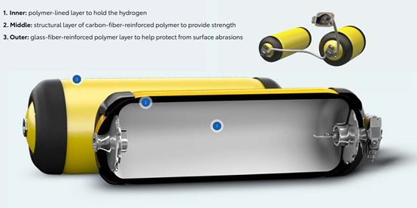 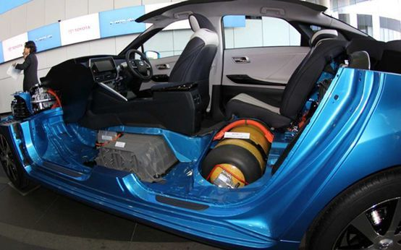

经过近些年的不懈努力与研究，主要取得了如下成果：1）提出了一种高压多层设备结构，开发出世界上第一个具有自主知识产权且高于 70 MPa 的钢带错绕多层高压储氢设备，成功打破了高压氢安全、规模储存的窘境。2）提出了高压超纯氢静态化学压缩技术，成功开发出世界上第一台能够有效提高氢气纯度的 70 静态化学氢压缩机。3）提出了全缠绕纤维高压储氢气瓶材料-结构-工艺一体化的自适应遗传优化设计方式，成功开发出单位质量储氢密度为 5.78 wt%的 70 MPa 全缠绕纤维高压储氢气瓶，轻量化全缠绕纤维高压储氢气瓶的目标已经完成。4）建立了较高精度的车载高压储氢气瓶快充温升数值模拟系统。但对于关键设备如复合材料制造和缠绕机技术并没有进行研究。

1. 存在的问题

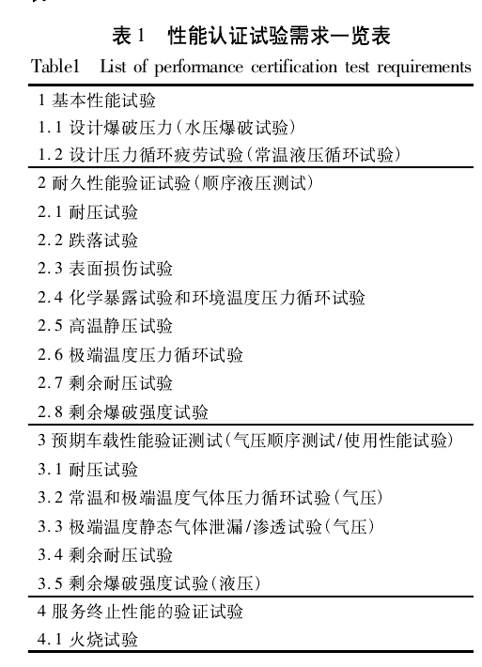

* 1. 国内研发IV型瓶问题

IV型瓶的研发有几个关键技术难点，比如金属瓶口与塑料内胆两种不同属性材料的密封及密封材料的选择；塑料内胆材料与氢是否相容，材料如何选择与评价；内胆成形过程中，无损检测手段及评价；碳纤维缠绕过程中如何保证内胆不变形等。同时，诸多环节都缺乏相应的细致标准及检测手段，什么样的产品才是合格的，不太明确。[了解更多...](https://www.yoojia.com/article/9338702555706148047.html)

* 1. 长管拖车气瓶的爆破泄放装置

CNG 长管拖车气瓶需要安装爆破泄放装置，为了提升 CNG 长管拖车的安全性与可靠性。常用的 CNG 长管拖车气瓶爆破泄放装置结构包括平板剪切型爆破片、LP 正拱普通型爆破片、LP 正拱带槽型爆破片以及 爆破片-易烙塞复合结构等

* 1. 快充放气体问题

气瓶充装过程中存在明显的温升效应，因为快速充放气体会引起较大的温度变化，对复合材料气瓶基体强度、疲劳性能有影响。严重情况下，复合 LPG 气瓶纤维缠绕层的机械性能可能降低，直接影响气瓶的安全使用。充装 LPG 过程中气瓶产生的内热，即温度变化主要受压缩、节流效应、流体动能的内能转化量、相变释放的气化潜热和环境热交换等因素的影响。5kg,3min（2012）；[3~5min(2018)；](http://static.nfapp.southcn.com/content/201803/21/c1038196.html)[主为5~8min（2020）](https://www.tyncar.com/qrldc/2020-38636.html)。

一方面车载储氢气瓶内的温升现象将引起储氢密度降低，进一步地减少氢燃料电池汽车的续驶里程。另一方面，根据国际标准规定复合材料车载储氢瓶的使用温度应不高于85 ℃。

控制充气温度的措施有两种:

（1）充气时间对充气温度的影响比较明显。 可以通过延长充气时间作为控制充气温度的手段之一。

（2）气源温度对充气温度的影响非常显著。 可以通过控制进入气瓶前气体的温度来控制充气温度。

* 1. 存储氢气问题 分离氢气问题（？是否需要）

氢渗透损伤，氢脆。即便是具有良好氢气相容性的 6×××及7×××系铝合金，也会产生一定的氢致损伤。

CNG 复合材料气瓶长期处于交变载荷作用，易于发生疲劳损伤，形成内部缺陷，造成强度下降，影响使用安全。

交变载荷：有许多机械零件，如轴、齿轮、连杆和弹簧等，在工作过程中受到大小、方向随时间呈[周期性变化](https://baike.baidu.com/item/%E5%91%A8%E6%9C%9F%E6%80%A7%E5%8F%98%E5%8C%96/12718871)的载荷作用，这种载荷称为交变载荷。

* 1. 减压输送高压氢气问题

氢燃料电池汽车在行驶过程中，高压储氢气瓶中的高压氢气流经管路，在高压氢气减压阀中减压，最后流入氢燃料电池进行发电。如果高压氢气减压阀出现故障，无法将高压氢气减压至氢燃料电池前级压力，将影响氢燃料电池的使用寿命及能量转换效果，甚至可能击穿氢燃料电池，对车辆的行驶安全产生直接影响。

* 1. 铸造存储瓶问题

气瓶在收底时存在熔合不良现象，致使收底三角形区域存在裂纹，该裂纹在经过后续的淬火时进一步扩展，最终形成气瓶底部裂纹。

* 1. 存储瓶容量瓶身大小问题

本田、奔驰、奥迪及通用军用燃料电池汽车的储氢气瓶采用[挪威 Hexagon 技术](http://www.ishipoffshore.com/html/4/2021-03-08/12655.htm) 。本田 Clarity 燃料电池汽车的两个储氢气瓶的容积分别为 24 L 和 117 L。现代 NEXO 燃料电池汽车的储氢气瓶采用三个储氢气瓶，通过对塑料内衬结构的改良等，使其容量为 156.6 L，续驶里程可达到 800 km。

参考文献